TRƯỜNG MẦM NON QUẬN

BÀI TUYÊN TRUYỀN
PHÒNG BỆNH DO VI RÚT RSV CHO TRẺ MẦM NON

Hiện nay, vào thời điểm giao mùa, các bệnh về đường hô hấp ở trẻ nhỏ đang gia tăng nhanh chóng, đặc biệt là bệnh do vi rút hợp bào hô hấp (RSV – Respiratory Syncytial Virus) gây ra. Đây là một loại vi rút rất phổ biến, có khả năng lây lan mạnh qua đường hô hấp như ho, hắt hơi, tiếp xúc với dịch tiết mũi họng hoặc qua đồ vật bị nhiễm bẩn. Trẻ em dưới 3 tuổi, đặc biệt nhóm 24–36 tháng, là đối tượng dễ mắc và có nguy cơ biến chứng cao.
- Biểu hiện của bệnh:
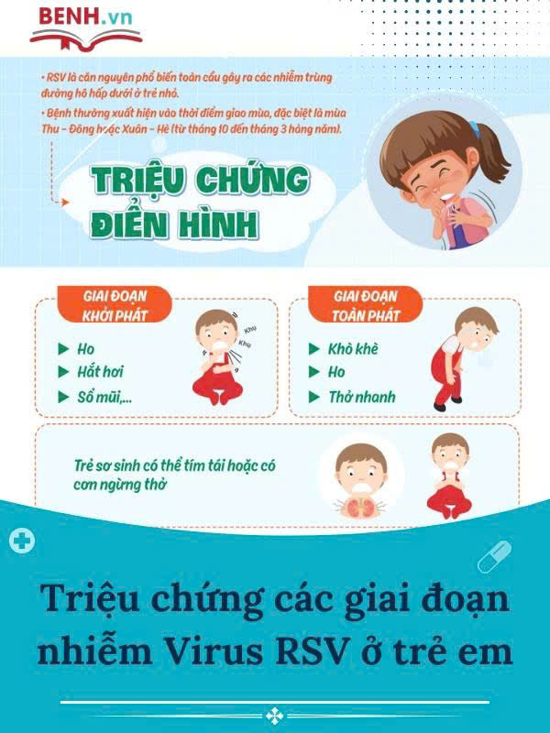
Khi nhiễm RSV, trẻ thường có các triệu chứng giống cảm lạnh thông thường như: sốt nhẹ, ho, sổ mũi, hắt hơi, quấy khóc, bú kém hoặc mệt mỏi. Tuy nhiên, ở một số trẻ, đặc biệt là trẻ có sức đề kháng yếu, bệnh có thể tiến triển nhanh gây viêm tiểu phế quản, viêm phổi, kèm theo các dấu hiệu nặng như: thở nhanh, rút lõm ngực, tím tái, khó thở. Khi xuất hiện những dấu hiệu này, phụ huynh cần đưa trẻ đến cơ sở y tế để được khám và điều trị kịp thời.

Hình ảnh: triệu chứng các giai đoạn nhiễm Vius RSV
- Con đường lây truyền:
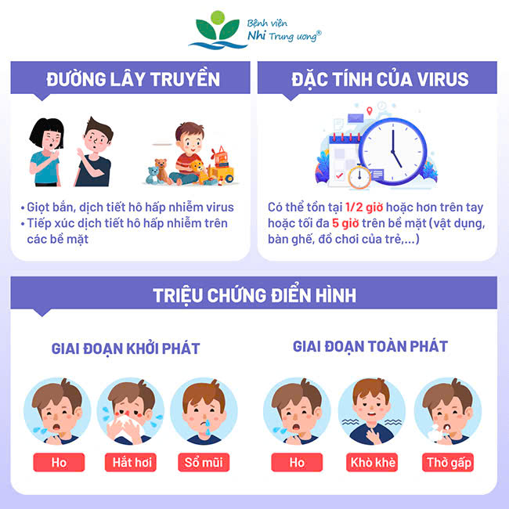
RSV lây chủ yếu qua giọt bắn từ người bệnh khi ho, hắt hơi, hoặc qua bàn tay, đồ dùng, đồ chơi bị nhiễm dịch tiết chứa vi rút. Trong môi trường lớp học mầm non, trẻ thường xuyên tiếp xúc gần nhau nên nguy cơ lây lan rất cao nếu không được vệ sinh, phòng ngừa đúng cách.

3. Biện pháp phòng tránh:
- Giữ vệ sinh cá nhân cho trẻ: rửa tay thường xuyên bằng xà phòng, nhất là trước khi ăn và sau khi đi vệ sinh.
- Che miệng, mũi cho trẻ khi ho hoặc hắt hơi; lau mũi bằng khăn giấy dùng một lần.
- Thường xuyên vệ sinh, khử khuẩn đồ chơi, chăn gối, ly cốc và các vật dụng cá nhân của trẻ.

- Giữ lớp học luôn thông thoáng, sạch sẽ, tránh để trẻ tiếp xúc với người đang ho, sốt, sổ mũi.
- Cho trẻ ăn uống đầy đủ chất dinh dưỡng, ngủ đủ giấc, uống nhiều nước, giúp tăng cường sức đề kháng.
- Khi trẻ có dấu hiệu ốm, phụ huynh nên cho trẻ nghỉ học để tránh lây lan sang các bạn khác và theo dõi tình trạng sức khỏe tại nhà hoặc đưa đến cơ sở y tế khi cần thiết.

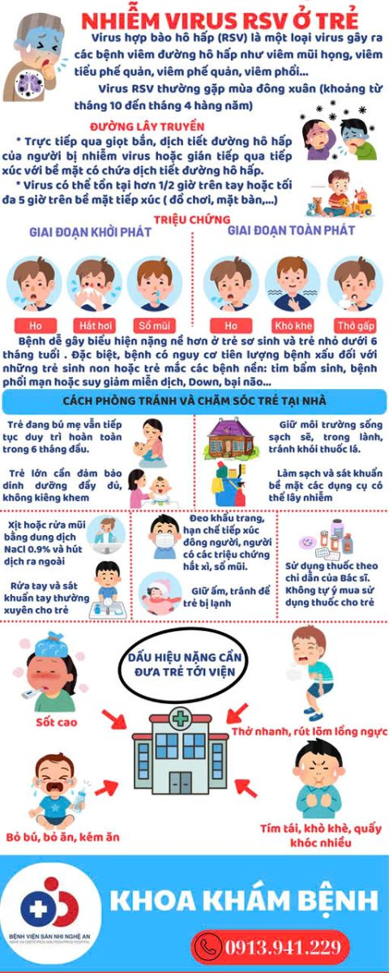
- Vai trò của nhà trường, giáo viên và phụ huynh:
- Nhà trường tăng cường công tác kiểm tra giám sát, chỉ đạo đôn đốc các bộ phận thực hiện nghiêm túc công tác phòng bệnh cho trẻ
- Giáo viên thường xuyên vệ sinh, khử khuẩn đồ dùng học tập, đồ chơi và phòng học, theo dõi sát tình hình sức khỏe của trẻ hằng ngày, thông báo kịp thời cho phụ huynh khi trẻ có dấu hiệu bất thường.
- Phụ huynh cần phối hợp chặt chẽ với nhà trường, chủ động chăm sóc, phát hiện sớm các dấu hiệu bệnh để đảm bảo sức khỏe, an toàn cho con em mình và cho trẻ tại lớp.

